В Катон-Карагайском районном суде проведено семинарское занятие
В Катон-Карагайском районном суде проведено семинарское занятие на тему: «Этика и нормы поведения государственного служащего».
Открывая семинар главный специалист Токобаева Ж.С. отметила, что профессиональная этика имеет существенное значение для безупречной репутации работника суда и судебной системы в целом. Далее она ознакомила участников с кодексом этики государственного служащего РК и разъяснила присутствующим обязанности и права государственных служащих.
Государственный служащий должен соблюдать общепринятые морально-этические нормы в обращении с гражданами и коллегами, проявлять вежливость и корректность, своими действиями и поведением не давать повода для критики со стороны общества, принимать меры по недопущению нарушений норм служебной этики со стороны других государственных служащих.
В завершении мероприятия сотрудникам даны соответствующие рекомендации как соблюдать служебную дисциплину, добросовестно исполнять свои служебные обязанности, своим поведением служить примером для остальных коллег.

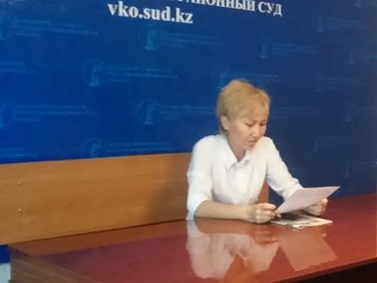
Пресс-служба Катон-Карагайского районного суда.

